PROPUESTA 279

TÍTULO:

Construcción de un sendero peatonal ecológico, y con iluminación, entre la rotonda del Hospital El Escorial, y el acceso principal al mismo.

EXPLICACIÓN:

Actualmente, las personas que recorren cada día a pie el tramo entre la rotonda del hospital (M-600) y el acceso principal (usuarios y trabajadores), lo hacen por un sendero de tierra sin acondicionar, y sin iluminación, que representa un riesgo permanente de accidentes (caídas) en cualquier momento del año, pero especialmente en época de lluvias.

Hay que tener en cuenta que, ante esta situación, muchas personas prefieran caminar por la carretera, con el consiguiente riesgo de atropello.

El objetivo es facilitar el acceso al hospital, minimizando los riesgos de accidentes relacionados a todas las personas que tengan que desplazarse al mismo a pie.

Es evidente que esta propuesta pretende mejorar la calidad de vida de todos los ciudadanos que necesiten acudir a un lugar de vital importancia, como es el hospital, ya sea por hospitalización, consulta médica o por trabajo.

OTROS DATOS: Planos de situación.

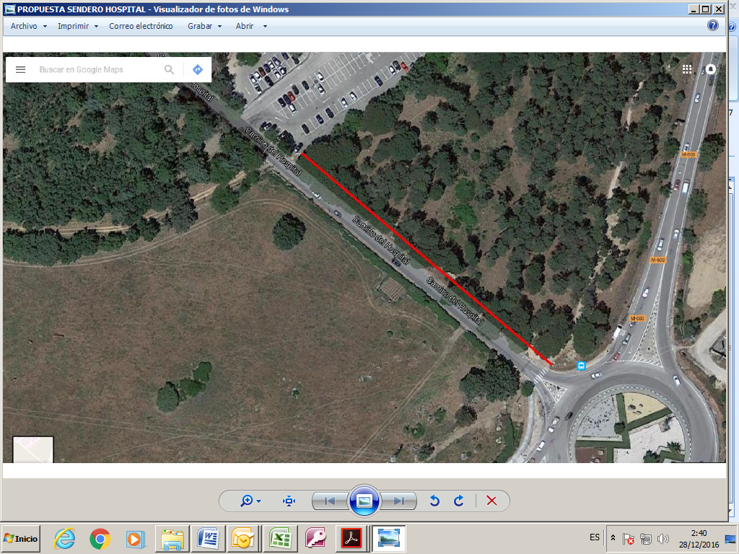

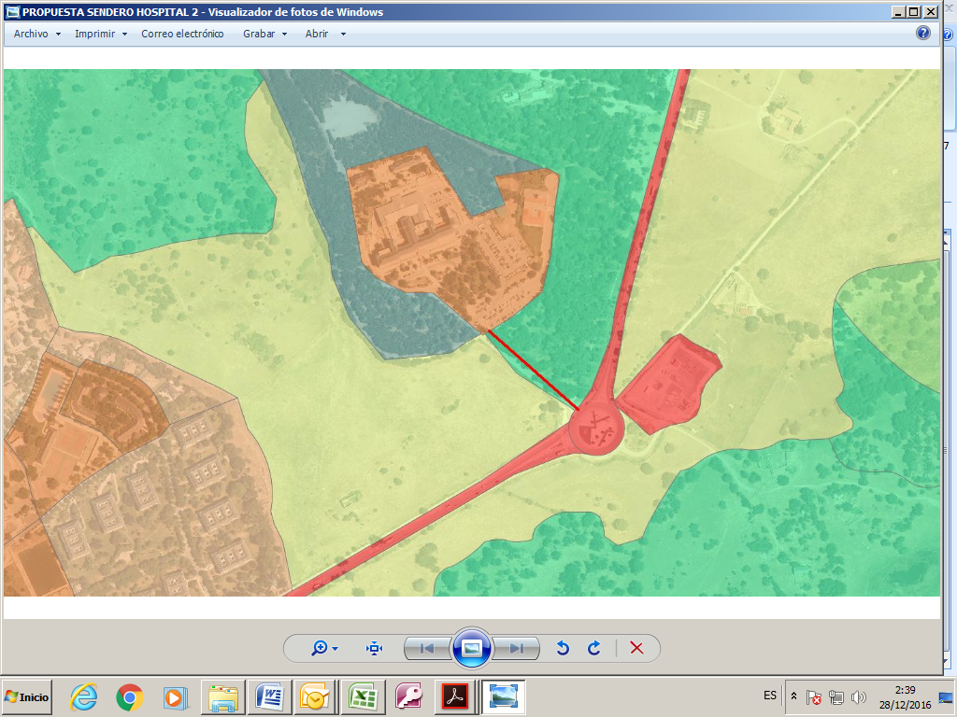

Mesa técnica:

|  |  |
| --- | --- |
| Válida o no válida * | FUERA DEL AMBITO MUNICIPAL |
| Áreas que afecta |  |
| Área responsable |  |
| Coste aproximado |  |

* Si no es válida explicar el motivo